<https://www.pjrc.com/teensy/gui/index.html?info=AudioFilterStateVariable>

Pinen konexioa:

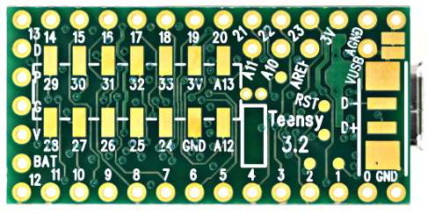

Botoiak: Botoien seinalea pinetara konektaturik dago; 0,1,2,8,16,17,20,21

Led-ak: Botoien led-ak lau pin dituzte, gorria 3. pinera doa, berdea 5.pina da eta berdea 4.pinera doa.

Bolumena: Bolumenaren potentziometroa 15. pinera konektaturik dago.

Slide potentziometroak: Hauek 29,30,31 eta A12-ra konektaturik doaz, hauek piztu eta itzali ahal izateko switch bat izango dugu 32. pinera konektatuta eta hau piztuta egotean led bat piztuko litrzateke.

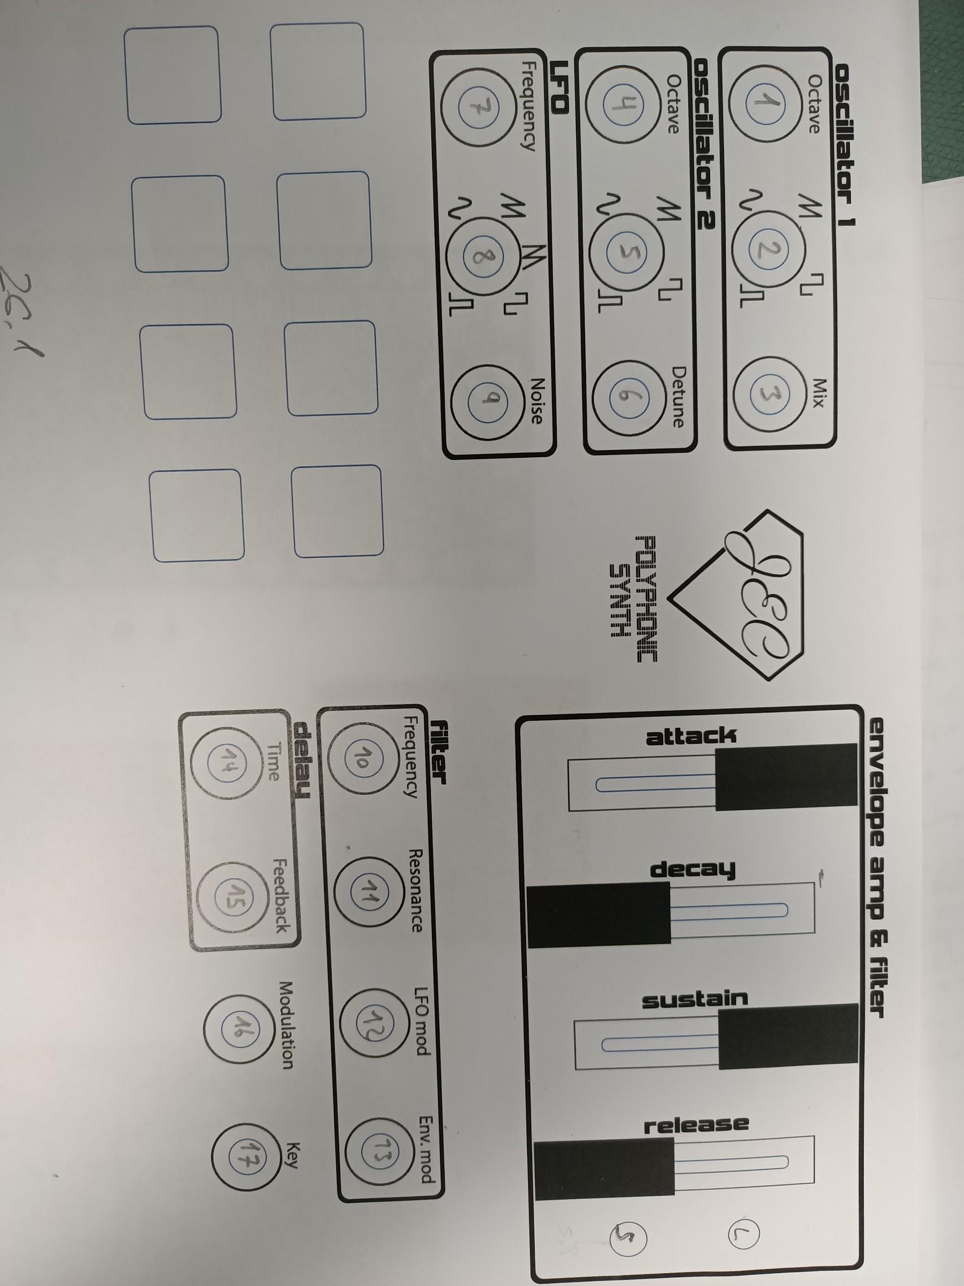

Mux plakarekiko potentziometroen konexioak:

Potentziometroak ordenean konektatuta daude, hau da, 1 potentziometroa mux-aren C0 pin-era doa, 2 potentziometroa mux-aren C1 pinera doa, eta horrela beste guztiak ere. Azkenik, azken potentziometroa(17) teensy-aren A13 pin-era konektaturik doa.

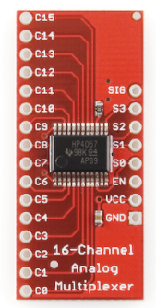

Mux-a Vcc eta GND pin-etan elikatu behar dugu. Mux-aren irteerak teensy-aren beheko zatira konektaturik daude. S0-a 27 pin-era doa, S1-a 26 pin-era, S2-a 25 pin-era, S3-a 24 pin-era eta SIG irteera 28 pin-era.

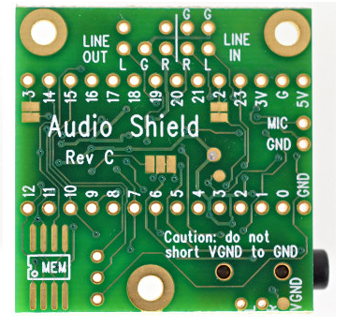

Audio irteerarako erabili dugu, Line out G (GND) pinetan, lehenengo anpli-arentzat L pin bat eta bigarrenarentzat R pin bat, hauek GND eta L edo R-rekin joango dira. L-a In+-era joango da eta GND In--era. Bigarren anpliarentzat R-a In+-era konektatuko dugu eta GND In--era. Amplien irteera Out+/- altabozetara joango dira.

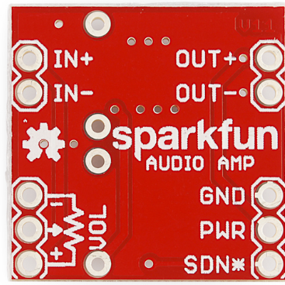

Konexio guztiak:

